

Mailbox
Погодаев Андрей
Содержание
1 Общая схема блока 3
1.1 Схема 3
1.2 Описание 3
1.3 Сигналы 3
2 APB контроллер 4
2.1 Схема 4
2.2 Описание 4
2.3 Сигналы 4
3 Мультиплексор 6
3.1 Схема 6
3.2 Описание 6
4 FIFO и FIFO котроллер 7
4.1 Схема 7
4.2 Описание 7
5 Регистровая модель 8
5.1 Схема 8
5.2 Описание 8
6 Взаимодействие и выполнение условий задачи 9
6.1 Условия поставленные задачей 9
6.2 Пример взаимодействия 9
6.3 Scenario 1-4 9
6.4 Scenario 5 9
6.5 Scenario 6 9

Общая схема блока

Схема
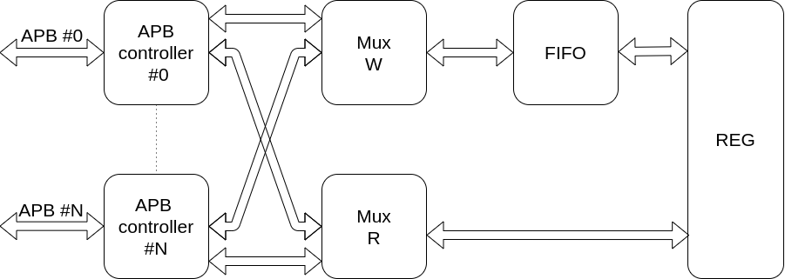Рисунок 1: Общая схема модуля mailbox

Описание
Количество процессоров N взаимодействуют с mailbox по шине APB. Далее идёт разделение каналов по чтению и записи, т.е. одновременно с регистровой моделью могут взаимодействовать два процессора. Разделяет каналы последовательный мультиплексор с отсутствием приоритета, чтобы опрос происходил каждого процессора независимо от приоритета. По каналу записи присутствует модуль FIFO который записывает данные в регистровую модель, по каналу чтения обработка ведётся напрямую.

Сигналы
Сигналы модуля верхнего уровня стандартная APB шина и прерывание irq[N-1:0].

APB контроллер

Схема
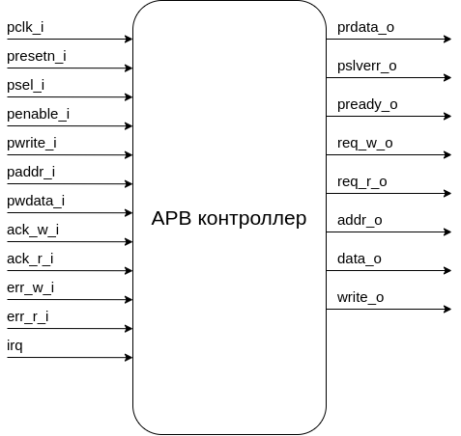Рисунок 2: Схема модуля APB контроллера

Описание
Контроллер взаимодействует по стандарту шины APB с процессором. Состоит из конечного автомата который разделен на части по записи и по чтению. С другими модулями взаимодействует по принципу рукопожатия.

Сигналы
Название сигала | Разрядность | Описание
ack_w_i | 1 | Ответ по каналу записи
ack_r_i | 1 | Ответ по каналу чтения
err_w_i | 1 | Ошибка запроса по каналу записи
err_r_i | 1 | Ошибка запроса по каналу чтения
irq | 1 | Прерывание на процессор
req_w_o | 1 | Запрос по каналу записи
req_r_o | 1 | Запрос по каналу чтения
addr_o | ADDR_WIDTH-1 | Адрес регистра
data_o | W_WIDTH_SYS-1 | Данные на запись
write_o | 1 | Сигнал записи или чтения

Мультиплексор

Схема
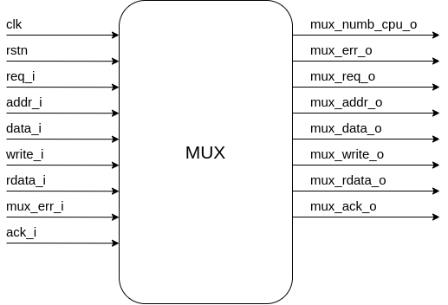Рисунок 3: Схема блока мультиплексора

Описание
Последовательный мультиплексор распределяет активный канал на выход. Особенность такого мультиплексора в том, что он последовательно оправшивает подключенные каналы, чтобы равномерно распределить нагрузку. Конечный автомат опрашивает сначала №0 контроллер на req_i, затем №1, далее до N и с начала. Такой подход не позволяет занимать одному контроллеру всю линию, как это будет в случае комбинаторного мультиплексора. Модуль параметризируемый и зависит от параметра N. Файл генерируется скриптом python.

FIFO и FIFO котроллер

Схема

Описание
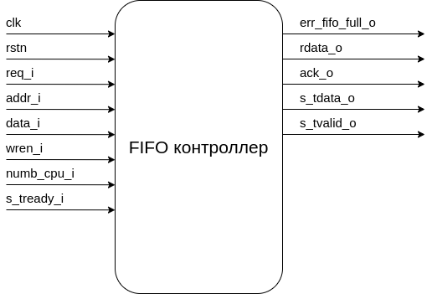Рисунок 4: Схема FIFO контроллера
FIFO контроллер является мастером FIFO. Формирует сообщение на запись, которое состоит из {номер_цпу, адрес, данные}, которые затем расшифровывает регистровая модель. Взаимодействует со слэйвом по протоколу AXI-Stream.

Регистровая модель

Схема

Описание
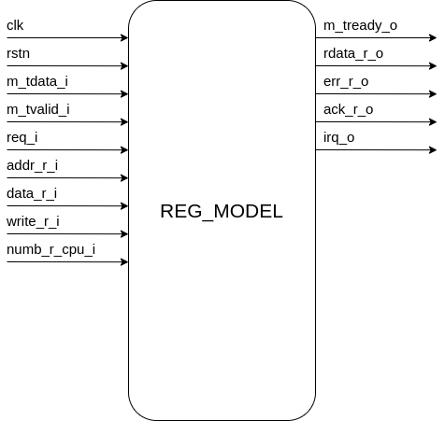Рисунок 5: Схема модуля регистровой модели
Модуль регистровой модели сохраняет данные на запись и передает их на чтение, также имеются дополнительные регистры для отслеживания ложных записей от процессора, если ему туда доступ запрещён. Состоит из двух конечных автоматов, один для записи, другой для чтения, также они взаимодействуют между собой. Например в моей регистровой модели нельзя перезаписать непрочтённый регистр, автомат переходит в состояние ожидания чтения этого регистра (вообще вешать шину так не стоит), как только в автомате чтения регистр был прочитан, автомат записи переходит из состояния ожидания в состояние записи новых данных.

Взаимодействие и выполнение условий задачи

Условия поставленные задачей
- Параметры N и W, ширина шины данных шаг степени двойки и диапазон от 8 до 1024 (Выполнено: в файле top_mailbox.sv происходит проверка этого параметра, случае невыполнения условий - ошибка)
- K – глубина FIFO для сообщений (Половина ввиду отсутсвия времени решил взять готовый фифо модуль, там почему-то проблемы с этим диапазоном, насколько я понял там нужна степень двойки чтоб было бальше 8)
- Clock и reset общие на блок (Выполнено)
- Интерфейс со стороны процессора шина APB и линия прерывания (Выполнено)
- Выставение прерывания по записи (Выполнено)
- Ошибка если FIFO заполнено (Выполнено)
- Сбрасывание прерывания и управляющего регистра при чтении (Выполнено)
- Доступ процессоров “не в свои” регистры контролируется, дополнительно созданы регистры в которых отслеживается промах процессора (Выполнено)
- Карта регистров оптимизирована доступ по записи процессоры имеют только в свои регистры (Выполнено)

Пример взаимодействия
Далее будут описаны тесты, которые я проводил для количетва процессоров равным 4.

Scenario 1-4
В данном сценарии мы проверяем запись данных в регистры, реакцию на прерывание, затем считываем эти регистры, ждём спада прерывания, далее пытаемся записать в неположенные регистры для процессора и смотрим (в симуляторе) их реакцию.

Scenario 5
Проверка заполненности фифо происходит засчёт того, что перезапись непрочитанного регистра невозможна, поэтому подаем данные на один регистр и переполняем фифо (в моем случае его глубина равна 32)

Scenario 6
Пытаемся прочитать несуществующий адрес и ждём ошибку.

ГЕНЕРАЦИЯ N_NUMB_CPU
Если в файле pkg изменен этот параметр, то надо исполнить скрипт питона до симуляции и синтеза.

